PROYECTO COLABORATIVO GITHUB

Manuel, Mickael y Marco

1. Creación del Repositorio
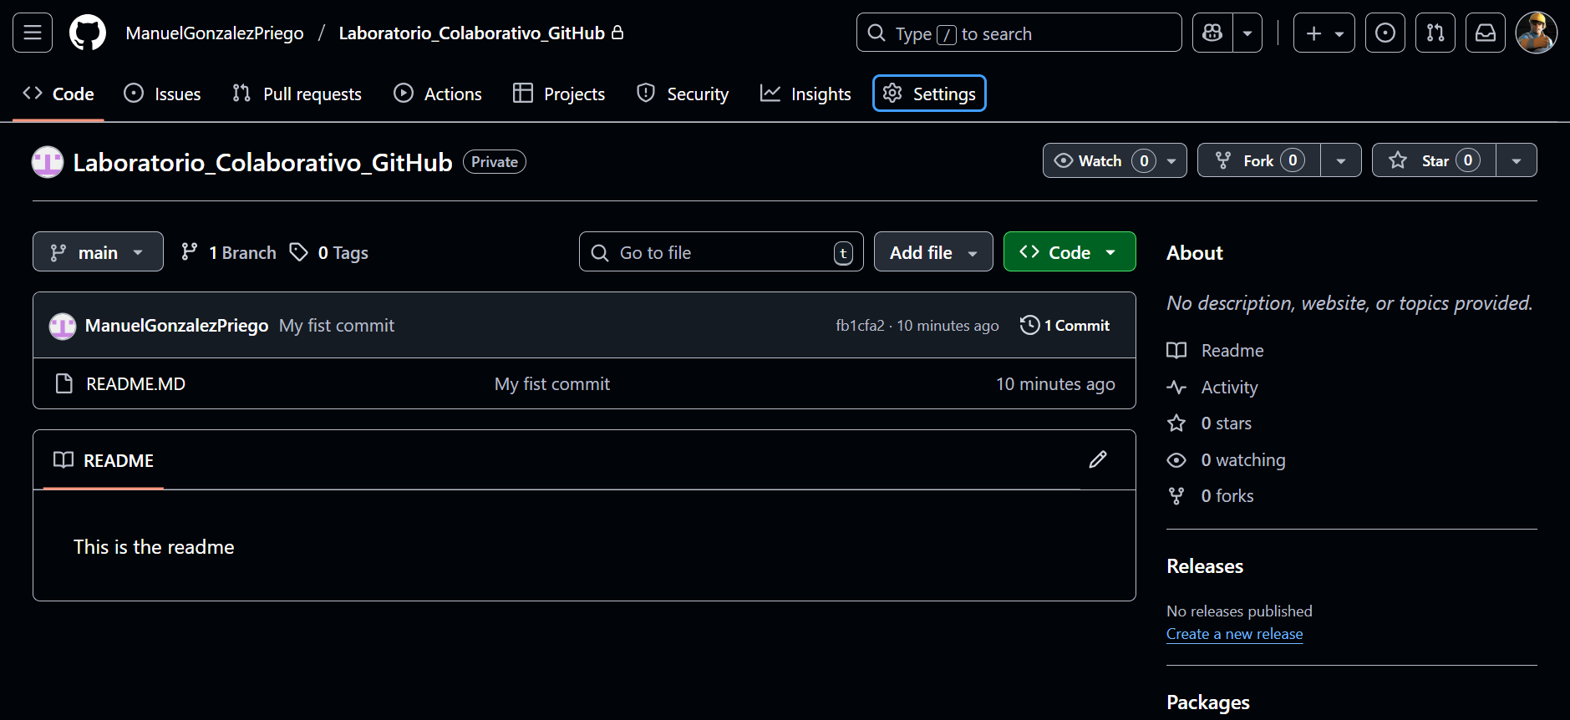

Los commits no se pueden hacer directamente en la Rama principal

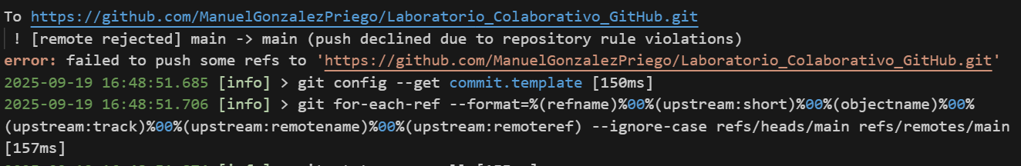

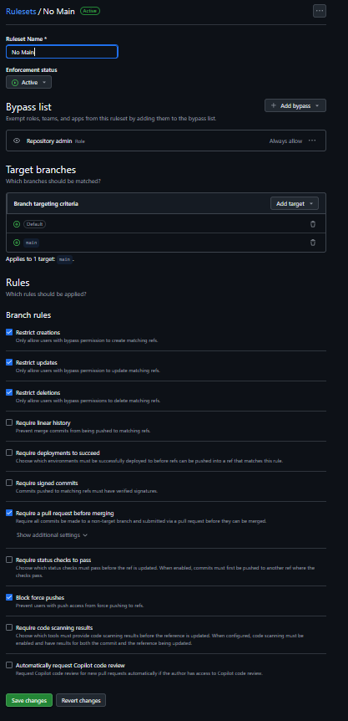

2. Creación de Issues Iniciales

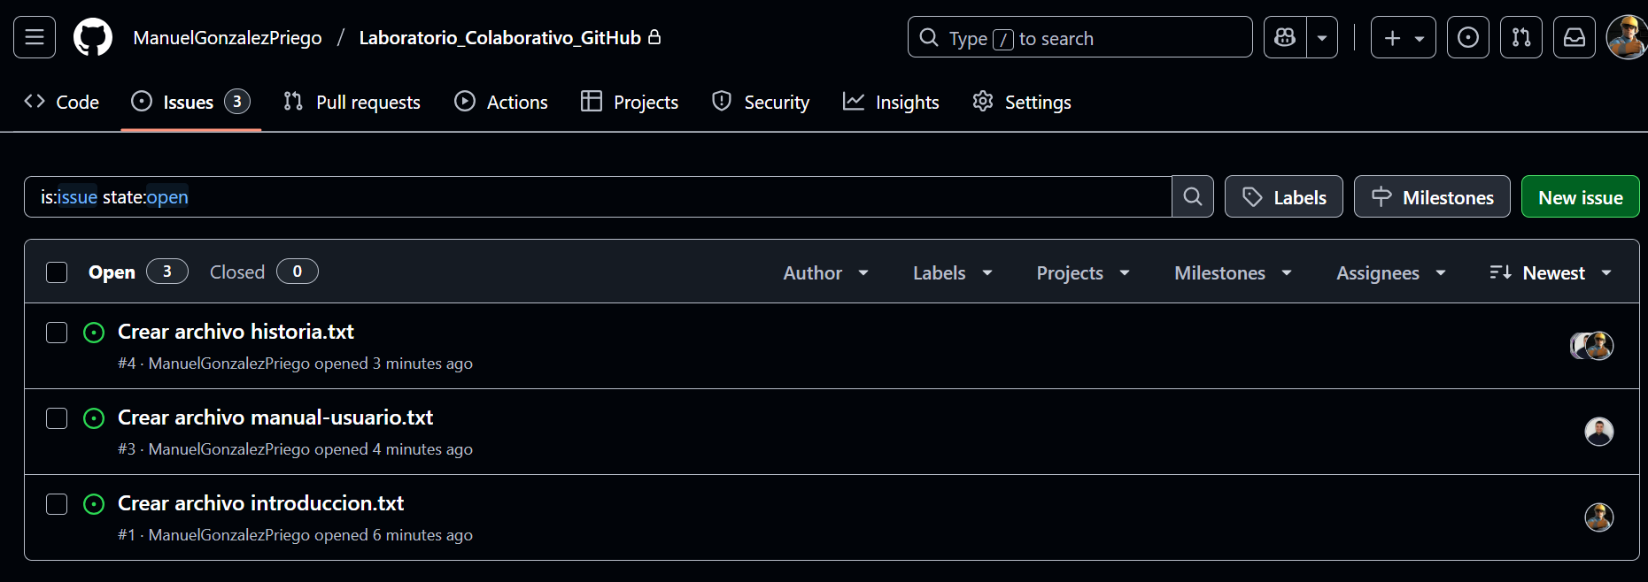
Cumplimiento de Milestones
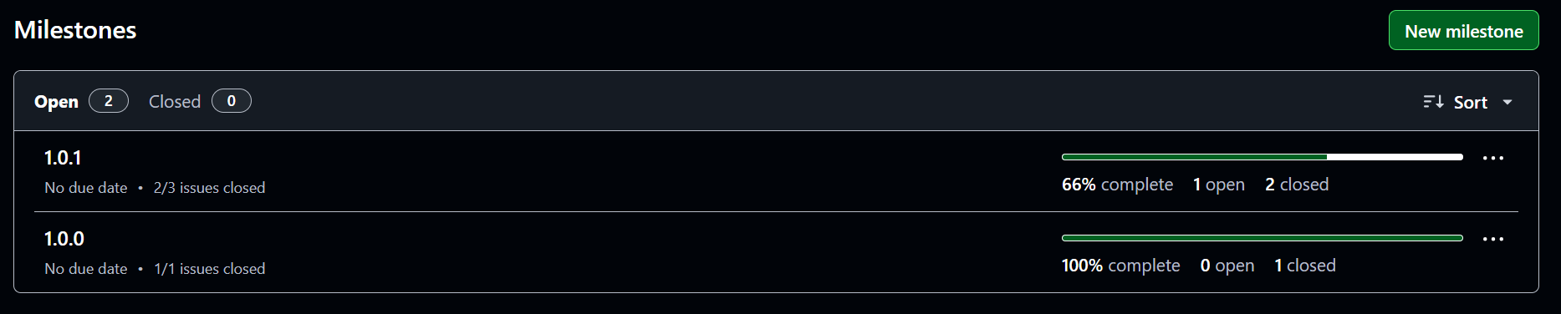

3. Desarrollo Inicial y visualizacion de las primeras pull Request

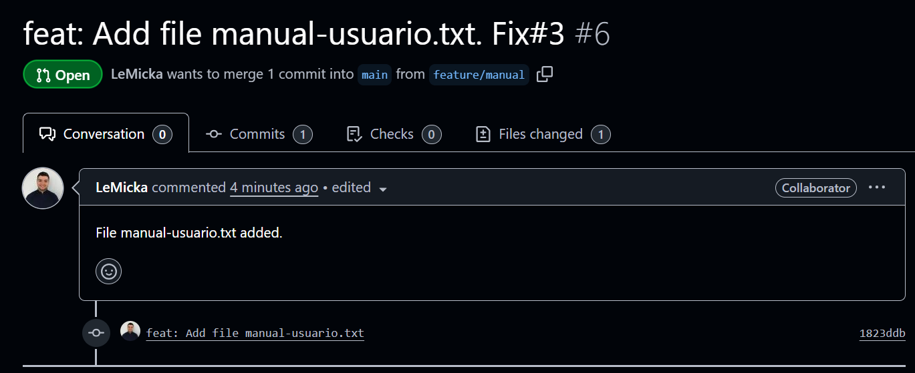

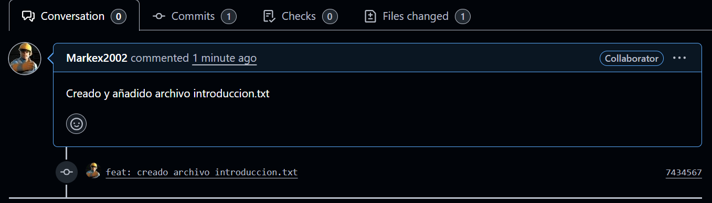

4. Revision de PR y rechazo Simulado

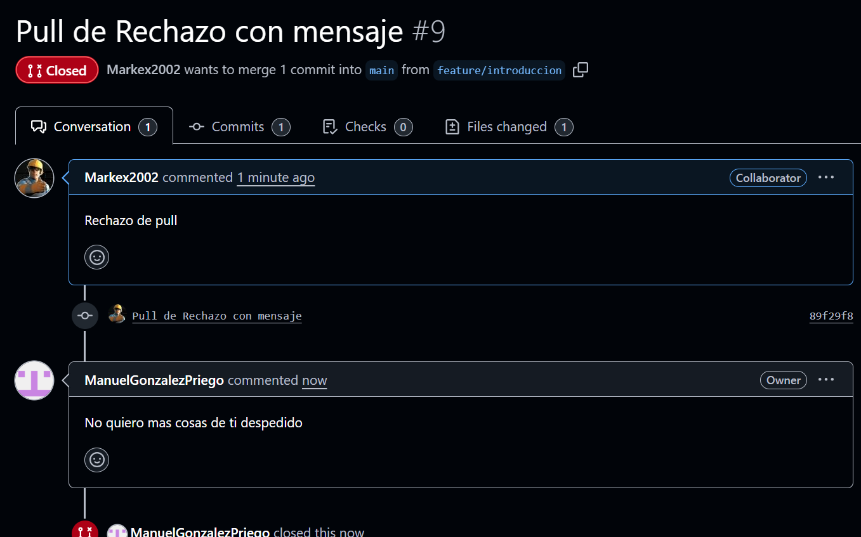

5. Nuevas Issues

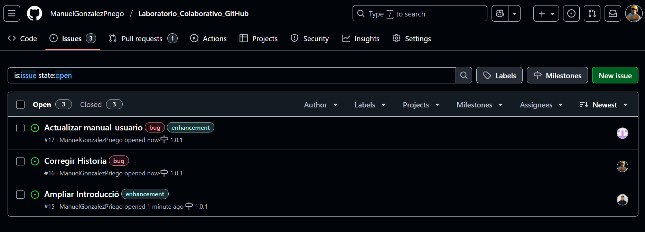

6. Conflicto Intencionado

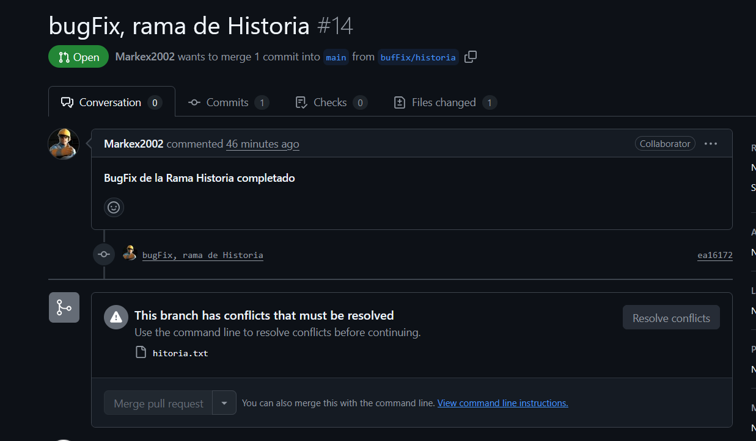

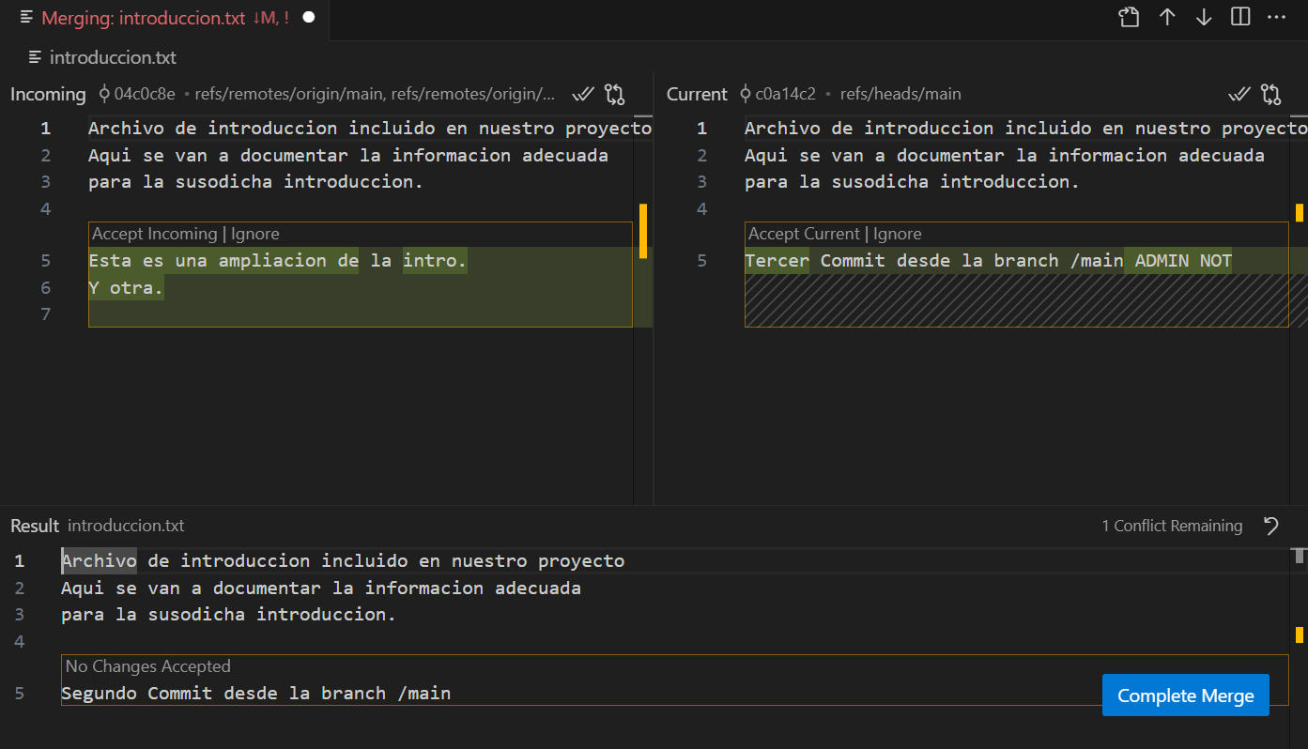

7. Revisiones cruzadas
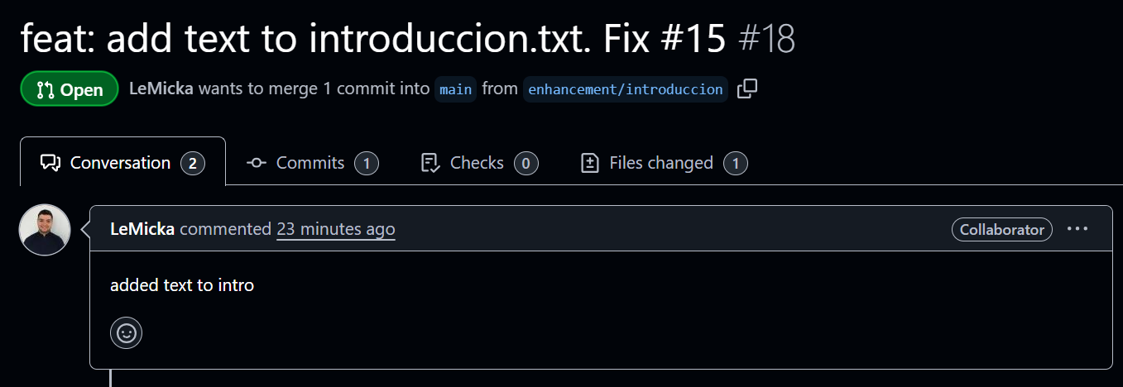
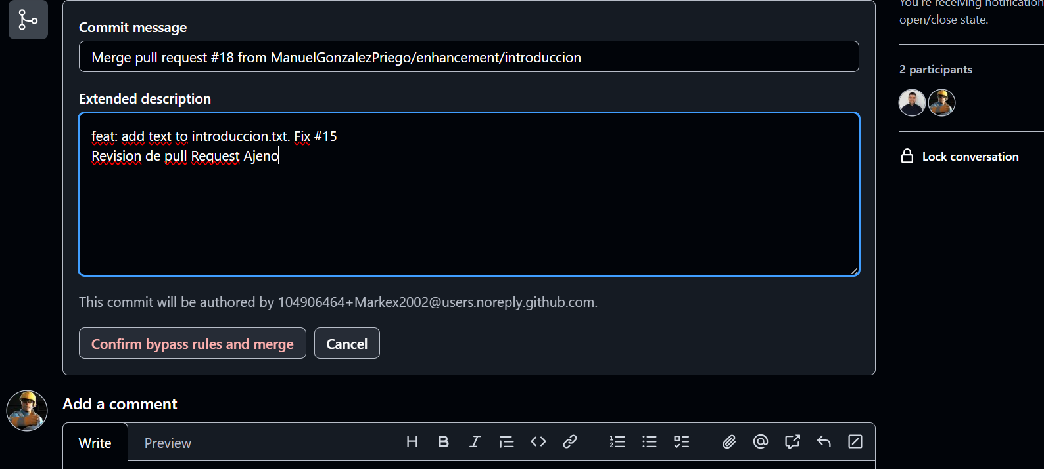
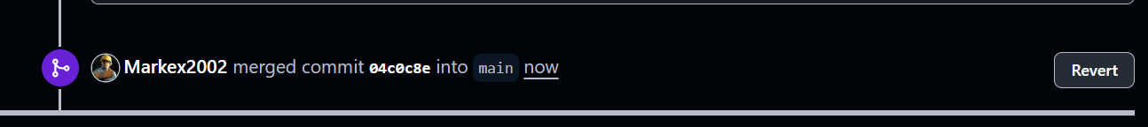
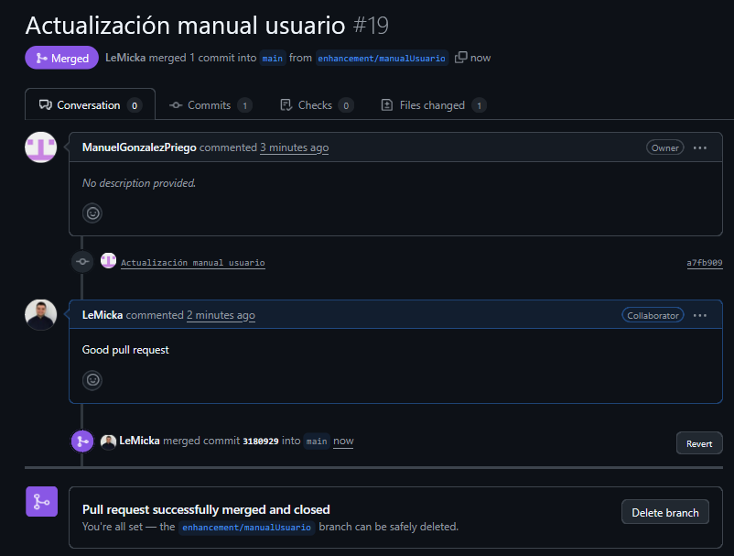

8. Tag and Release

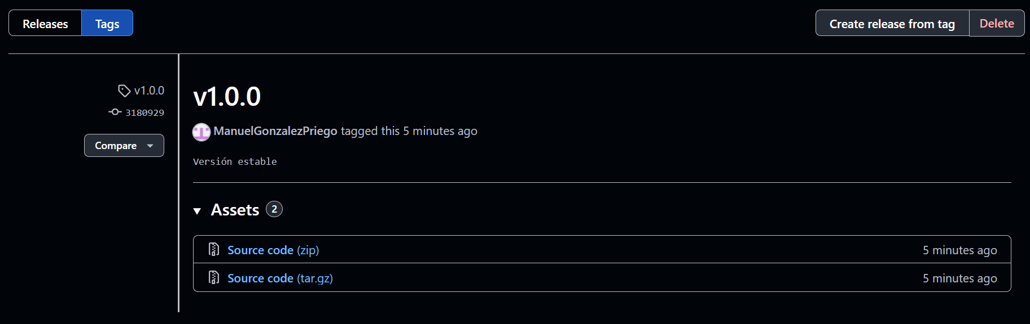

9. Forks (contribución externa)
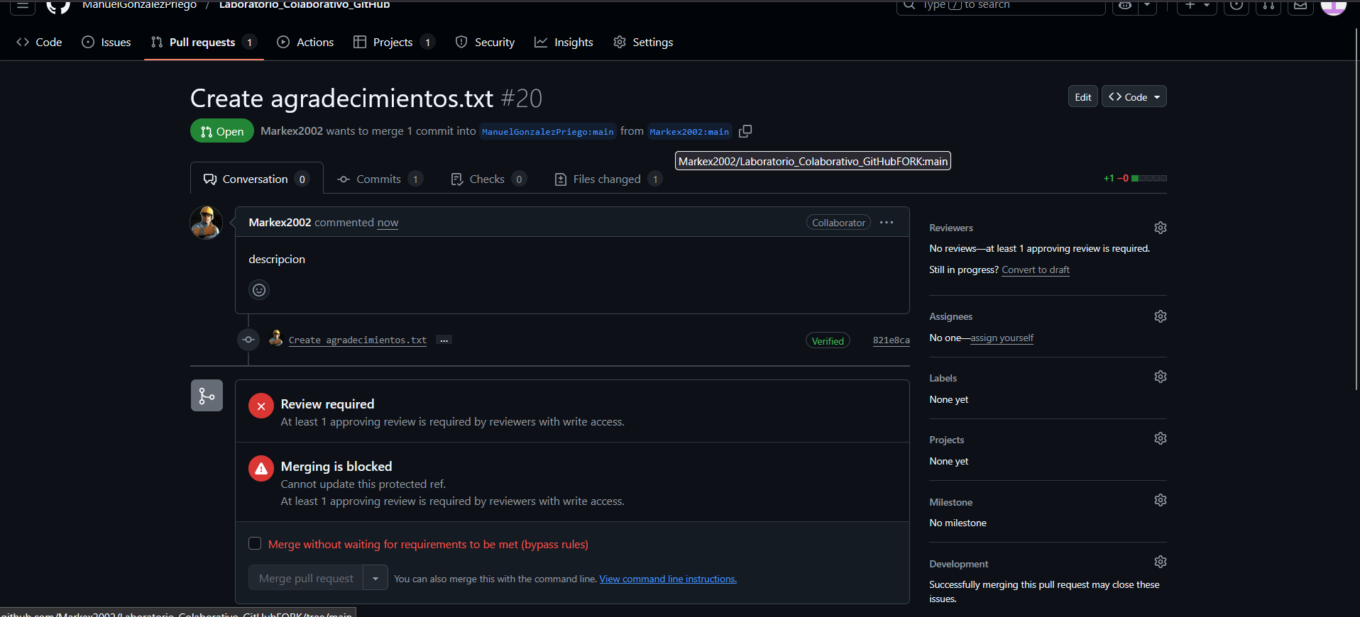

11. DOCUMENTACION
añadir readme

